

**WEB PROGRAMMING LAB**

**BCSE203E**

**SLOT: L11 + L12 + L19 + L20**

LAB MANUAL

Exercise 5

Date: 23-02-2025

**GITHUB REPO LINK:**

<https://github.com/divyanshupatel17/23BAI1214_WEB_LAB>

**WEB PROG LAB PORTFOLIO:**

[**https://23bai1214-divyanshu-web-lab-portfolio.netlify.app/**](https://23bai1214-divyanshu-web-lab-portfolio.netlify.app/)

**SUBMITTED TO:**

**PROF. DR. ASHOKA RAJAN R**

**SUBMITTED BY:**

**DIVYANSHU PATEL  
23BAI1214**

**School of Computer Science and Engineering**

Vellore Institute of Technology, Chennai

Chennai 600127, Tamil Nadu

1. **Traffic Light**

[**https://23bai1214-divyanshu-exercise-5-t-1.netlify.app/**](https://23bai1214-divyanshu-exercise-5-t-1.netlify.app/)

<!-- 1. Traffic Light -->

<!DOCTYPE html>

<html lang="en">

<head>

    <meta charset="UTF-8">

    <meta name="viewport" content="width=device-width, initial-scale=1.0">

    <title>Modern Traffic Light</title>

    <style>

        :root {

            --red: rgb(207, 26, 26);

            --yellow: rgb(240, 225, 13);

            --green: rgb(8, 113, 8);

            --button-bg: #2a2a2a;

            --button-text: #ffffff;

        }

        * {

            margin: 0;

            padding: 0;

            box-sizing: border-box;

        }

        body {

            min-height: 100vh;

            display: grid;

            place-items: center;

            gap: 2rem;

            background: linear-gradient(135deg, #1a1a1a 0%, #303030 100%);

            font-family: system-ui, -apple-system, sans-serif;

            padding: 2rem;

        }

        .traffic-light {

            background: linear-gradient(145deg, #333 0%, #222 100%);

            padding: 1.5rem;

            border-radius: 4rem;

            display: flex;

            flex-direction: column;

            gap: 1.5rem;

            box-shadow:

                0 10px 20px rgba(0, 0, 0, 0.2),

                inset 0 2px 4px rgba(255, 255, 255, 0.1);

        }

        .signal {

            width: 5rem;

            height: 5rem;

            border-radius: 50%;

            position: relative;

            transition: all 0.3s ease;

        }

        .signal::before {

            content: '';

            position: absolute;

            top: 0;

            left: 0;

            right: 0;

            bottom: 0;

            border-radius: 50%;

            box-shadow: inset 0 2px 4px rgba(0, 0, 0, 0.3);

        }

        #red {

            background-color: var(--red);

            opacity: 0.3;

        }

        #yellow {

            background-color: var(--yellow);

            opacity: 0.3;

        }

        #green {

            background-color: var(--green);

            opacity: 0.3;

        }

        .controls {

            display: flex;

            flex-direction: column;

            gap: 1rem;

            align-items: center;

        }

        .button-group {

            display: flex;

            gap: 0.75rem;

        }

        .button {

            background-color: var(--button-bg);

            color: var(--button-text);

            border: none;

            padding: 0.75rem 1.5rem;

            border-radius: 0.75rem;

            cursor: pointer;

            font-weight: 500;

            transition: transform 0.2s ease, box-shadow 0.2s ease;

            text-transform: uppercase;

            letter-spacing: 0.5px;

        }

        .button:hover {

            transform: translateY(-2px);

            box-shadow: 0 4px 12px rgba(0, 0, 0, 0.2);

        }

        .button:active {

            transform: translateY(0);

        }

        .active {

            opacity: 1 !important;

            box-shadow: 0 0 50px currentColor !important;

        }

    </style>

</head>

<body>

    <div class="traffic-light">

        <div class="signal" id="red"></div>

        <div class="signal" id="yellow"></div>

        <div class="signal" id="green"></div>

    </div>

    <div class="controls">

        <button class="button" id="random">Random Signal</button>

        <div class="button-group">

            <button class="button" data-color="red">Red</button>

            <button class="button" data-color="yellow">Yellow</button>

            <button class="button" data-color="green">Green</button>

        </div>

    </div>

    <script>

        const signals = {

            red: document.getElementById('red'),

            yellow: document.getElementById('yellow'),

            green: document.getElementById('green')

        };

        function resetSignals() {

            Object.values(signals).forEach(signal => {

                signal.style.opacity = '0.3';

                signal.classList.remove('active');

            });

        }

        function activateSignal(color) {

            resetSignals();

            signals[color].classList.add('active');

        }

        // Event delegation for color buttons

        document.querySelector('.button-group').addEventListener('click', (e) => {

            if (e.target.matches('[data-color]')) {

                activateSignal(e.target.dataset.color);

            }

        });

        // Random signal button

        document.getElementById('random').addEventListener('click', () => {

            const colors = Object.keys(signals);

            const randomColor = colors[Math.floor(Math.random() * colors.length)];

            activateSignal(randomColor);

        });

    </script>

</body>

</html>

1. **Random Quote**

[**https://23bai1214-divyanshu-exercise-5-t-2.netlify.app/**](https://23bai1214-divyanshu-exercise-5-t-2.netlify.app/)

<!-- 2. Random Quote -->

<!DOCTYPE html>

<html lang="en">

<head>

    <meta charset="UTF-8">

    <meta name="viewport" content="width=device-width, initial-scale=1.0">

    <title>Quote Generator</title>

    <style>

        :root {

            --primary: #2a2d4c;

            --text: #333;

            --accent: #6366f1;

            --background-start: #667eea;

            --background-end: #764ba2;

            --card: #ffffff;

        }

        * {

            margin: 0;

            padding: 0;

            box-sizing: border-box;

        }

        body {

            min-height: 100vh;

            display: grid;

            place-items: center;

            font-family: system-ui, -apple-system, sans-serif;

            background: linear-gradient(135deg, var(--background-start), var(--background-end));

            padding: 1rem;

        }

        .container {

            max-width: 600px;

            width: 100%;

            padding: 2rem;

            background: var(--card);

            border-radius: 1rem;

            box-shadow: 0 10px 25px rgba(0, 0, 0, 0.1);

            display: flex;

            flex-direction: column;

            gap: 1.5rem;

        }

        .quote-box {

            position: relative;

            padding: 1rem;

        }

        .quote-text {

            font-size: 1.5rem;

            color: var(--primary);

            line-height: 1.5;

            margin-bottom: 1rem;

            position: relative;

            padding: 0 1rem;

            transition: opacity 0.3s ease;

        }

        .quote-text::before,

        .quote-text::after {

            content: '"';

            font-size: 4rem;

            position: absolute;

            opacity: 0.1;

            font-family: Georgia, serif;

        }

        .quote-text::before {

            top: -1rem;

            left: -1rem;

        }

        .quote-text::after {

            bottom: -2rem;

            right: -1rem;

        }

        .quote-author {

            font-size: 1.1rem;

            color: var(--accent);

            text-align: right;

            font-style: italic;

            transition: opacity 0.3s ease;

        }

        .button {

            background-color: var(--accent);

            color: white;

            border: none;

            padding: 1rem 2rem;

            border-radius: 0.5rem;

            font-size: 1rem;

            cursor: pointer;

            transition: transform 0.2s ease, box-shadow 0.2s ease;

            font-weight: 500;

            align-self: center;

        }

        .button:hover {

            transform: translateY(-2px);

            box-shadow: 0 4px 12px rgba(99, 102, 241, 0.3);

        }

        .button:active {

            transform: translateY(0);

        }

        @media (max-width: 480px) {

            .container {

                padding: 1.5rem;

            }

            .quote-text {

                font-size: 1.25rem;

            }

        }

    </style>

</head>

<body>

    <div class="container">

        <div class="quote-box">

            <p class="quote-text" id="quote"></p>

            <p class="quote-author" id="author"></p>

        </div>

        <button class="button" id="new-quote">New Quote</button>

    </div>

    <script>

        const quotes = [

            { text: "The only way to do great work is to love what you do.", author: "Steve Jobs" },

            { text: "In three words I can sum up everything I've learned about life: it goes on.", author: "Robert Frost" },

            { text: "Success is not final, failure is not fatal: it is the courage to continue that counts.", author: "Winston Churchill" },

            { text: "The future belongs to those who believe in the beauty of their dreams.", author: "Eleanor Roosevelt" },

            { text: "Be yourself; everyone else is already taken.", author: "Oscar Wilde" },

            { text: "Two things are infinite: the universe and human stupidity; and I'm not sure about the universe.", author: "Albert Einstein" },

            { text: "Be the change that you wish to see in the world.", author: "Mahatma Gandhi" },

            { text: "The only impossible journey is the one you never begin.", author: "Tony Robbins" },

            { text: "To be yourself in a world that is constantly trying to make you something else is the greatest accomplishment.", author: "Ralph Waldo Emerson" },

            { text: "Everything you can imagine is real.", author: "Pablo Picasso" }

        ];

        const quoteText = document.getElementById('quote');

        const quoteAuthor = document.getElementById('author');

        const newQuoteButton = document.getElementById('new-quote');

        function getRandomQuote() {

            return quotes[Math.floor(Math.random() * quotes.length)];

        }

        function displayQuote() {

            const { text, author } = getRandomQuote();

            quoteText.style.opacity = 0;

            quoteAuthor.style.opacity = 0;

            setTimeout(() => {

                quoteText.textContent = text;

                quoteAuthor.textContent = `— ${author}`;

                quoteText.style.opacity = 1;

                quoteAuthor.style.opacity = 1;

            }, 300);

        }

        displayQuote();

        newQuoteButton.addEventListener('click', displayQuote);

    </script>

</body>

</html>

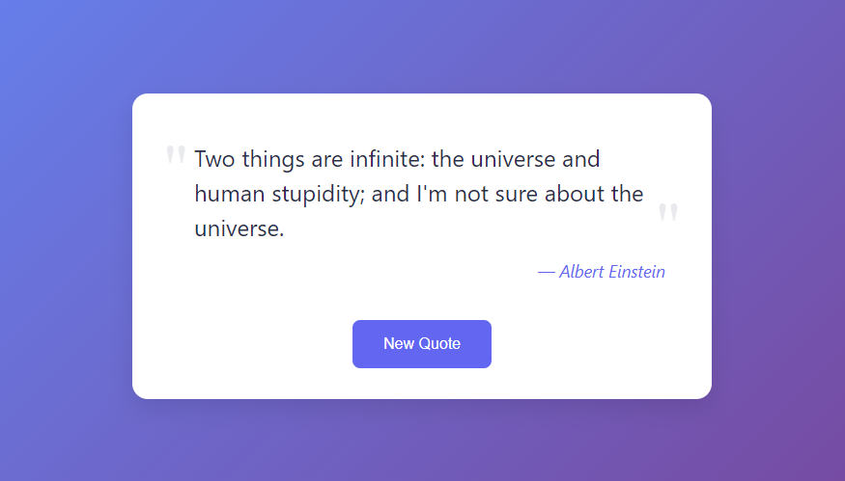

1. **To-Do-List**

[**https://23bai1214-divyanshu-exercise-5-t-3.netlify.app/**](https://23bai1214-divyanshu-exercise-5-t-3.netlify.app/)

<!-- 3. To-Do-List -->

<!DOCTYPE html>

<html lang="en">

<head>

    <meta charset="UTF-8">

    <meta name="viewport" content="width=device-width, initial-scale=1.0">

    <title>To-Do List</title>

    <style>

        :root {

            --primary-bg: #4A90E2;

            --container-bg: #ffffff;

            --text-color: #333;

            --button-bg: #ff4081;

            --button-text: #fff;

            --task-bg: #f1f1f1;

            --task-done: #bbb;

        }

        * {

            margin: 0;

            padding: 0;

            box-sizing: border-box;

            font-family: Arial, sans-serif;

        }

        body {

            display: flex;

            justify-content: center;

            align-items: center;

            height: 100vh;

            background: linear-gradient(135deg, var(--primary-bg), #D4418E);

            padding: 1rem;

        }

        .container {

            background: var(--container-bg);

            padding: 2rem;

            border-radius: 1rem;

            box-shadow: 0 10px 25px rgba(0, 0, 0, 0.1);

            width: 350px;

            text-align: center;

        }

        h2 {

            margin-bottom: 1rem;

            color: var(--text-color);

        }

        input {

            width: 80%;

            padding: 10px;

            margin-bottom: 1rem;

            border: 1px solid #ccc;

            border-radius: 5px;

            outline: none;

        }

        button {

            padding: 10px 15px;

            background: var(--button-bg);

            color: var(--button-text);

            border: none;

            cursor: pointer;

            border-radius: 5px;

            transition: background 0.3s;

        }

        button:hover {

            background: #e60073;

        }

        ul {

            list-style: none;

            padding: 0;

        }

        li {

            display: flex;

            justify-content: space-between;

            padding: 10px;

            background: var(--task-bg);

            margin-top: 5px;

            border-radius: 5px;

            cursor: pointer;

            transition: background 0.3s;

        }

        li:hover {

            background: #e0e0e0;

        }

        .done {

            text-decoration: line-through;

            color: var(--task-done);

        }

        .delete-btn {

            background: transparent;

            border: none;

            color: red;

            font-size: 1rem;

            cursor: pointer;

        }

    </style>

</head>

<body>

    <div class="container">

        <h2>To-Do List</h2>

        <input type="text" id="task" placeholder="Add a new task...">

        <button onclick="addTask()">Add</button>

        <ul id="taskList"></ul>

    </div>

    <script>

        function addTask() {

            let taskInput = document.getElementById("task");

            let taskText = taskInput.value.trim();

            if (taskText === "") return;

            let li = document.createElement("li");

            li.innerHTML = `${taskText} <button class='delete-btn' onclick='removeTask(this)'>&times;</button>`;

            li.addEventListener("click", function() {

                this.classList.toggle("done");

            });

            document.getElementById("taskList").appendChild(li);

            taskInput.value = "";

        }

        function removeTask(button) {

            button.parentElement.remove();

        }

    </script>

</body>

</html>

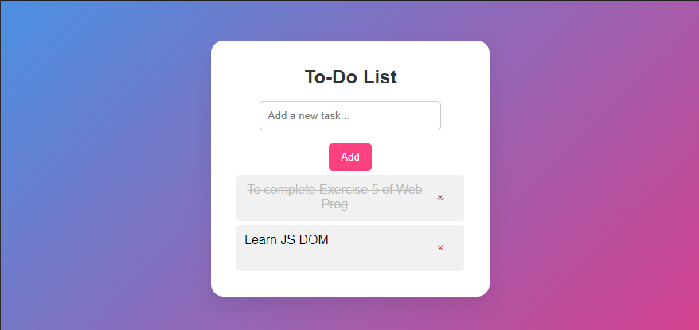

1. **Drawing Shape**

[**https://23bai1214-divyanshu-exercise-5-t-4.netlify.app/**](https://23bai1214-divyanshu-exercise-5-t-4.netlify.app/)

<!-- 4. Drawing Shapes -->

<!DOCTYPE html>

<html lang="en">

<head>

    <meta charset="UTF-8">

    <meta name="viewport" content="width=device-width, initial-scale=1.0">

    <title>Canvas Shape Drawer</title>

    <style>

        * {

            margin: 0;

            padding: 0;

            box-sizing: border-box;

        }

        body {

            font-family: Arial, sans-serif;

            background: linear-gradient(to right, #FF9A8B, #FF6A88, #FF99AC);

            height: 100vh;

            display: flex;

            flex-direction: column;

            justify-content: center;

            align-items: center;

            text-align: center;

        }

        h1 {

            color: white;

            margin-bottom: 15px;

        }

        .options {

            margin-bottom: 15px;

        }

        button {

            margin: 5px;

            padding: 12px 20px;

            font-size: 16px;

            border: none;

            outline: none;

            background: #4A90E2;

            color: white;

            border-radius: 8px;

            cursor: pointer;

            transition: 0.3s ease-in-out;

        }

        button:hover {

            background: #357ABD;

        }

        canvas {

            background-color: white;

            border: 3px solid black;

            border-radius: 10px;

            box-shadow: 0px 4px 10px rgba(0, 0, 0, 0.2);

        }

    </style>

</head>

<body>

    <h1>Draw Random Shapes on Canvas</h1>

    <div class="options">

        <button onclick="drawRectangle()">Rectangle</button>

        <button onclick="drawCircle()">Circle</button>

        <button onclick="drawTriangle()">Triangle</button>

        <button onclick="clearCanvas()">Clear</button>

    </div>

    <canvas id="myCanvas" width="500" height="500"></canvas>

    <script>

        const canvas = document.getElementById('myCanvas');

        const ctx = canvas.getContext('2d');

        function getRandomInt(min, max) {

            return Math.floor(Math.random() * (max - min + 1)) + min;

        }

        function getRandomColor() {

            return `hsl(${Math.random() * 360}, 70%, 60%)`;

        }

        function drawRectangle() {

            const x = getRandomInt(0, canvas.width - 150);

            const y = getRandomInt(0, canvas.height - 100);

            ctx.fillStyle = getRandomColor();

            ctx.fillRect(x, y, 150, 100);

        }

        function drawCircle() {

            const radius = 50;

            const x = getRandomInt(radius, canvas.width - radius);

            const y = getRandomInt(radius, canvas.height - radius);

            ctx.fillStyle = getRandomColor();

            ctx.beginPath();

            ctx.arc(x, y, radius, 0, Math.PI * 2);

            ctx.fill();

        }

        function drawTriangle() {

            const x1 = getRandomInt(50, canvas.width - 50);

            const y1 = getRandomInt(50, canvas.height - 50);

            const x2 = x1 - 50;

            const y2 = y1 + 100;

            const x3 = x1 + 50;

            const y3 = y1 + 100;

            ctx.fillStyle = getRandomColor();

            ctx.beginPath();

            ctx.moveTo(x1, y1);

            ctx.lineTo(x2, y2);

            ctx.lineTo(x3, y3);

            ctx.closePath();

            ctx.fill();

        }

        function clearCanvas() {

            ctx.clearRect(0, 0, canvas.width, canvas.height);

        }

    </script>

</body>

</html>

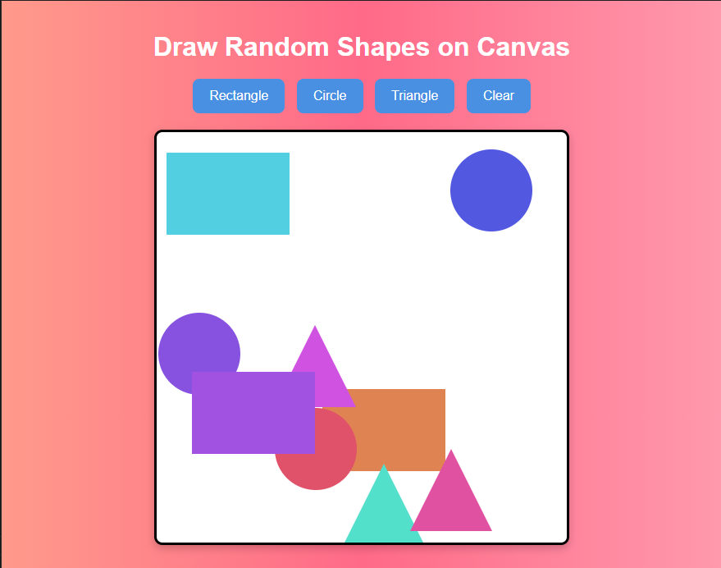

1. **Guess The Number**

[**https://23bai1214-divyanshu-exercise-5-t-5.netlify.app/**](https://23bai1214-divyanshu-exercise-5-t-5.netlify.app/)

<!-- 5. Guess The Number -->

<!DOCTYPE html>

<html lang="en">

<head>

    <meta charset="UTF-8">

    <meta name="viewport" content="width=device-width, initial-scale=1.0">

    <title>Guess the Number</title>

    <style>

        :root {

            --primary-bg: #4A90E2;

            --container-bg: #ffffff;

            --text-color: #333;

            --button-bg: #ff4081;

            --button-text: #fff;

        }

        * {

            margin: 0;

            padding: 0;

            box-sizing: border-box;

            font-family: Arial, sans-serif;

        }

        body {

            display: flex;

            justify-content: center;

            align-items: center;

            height: 100vh;

            background: linear-gradient(135deg, var(--primary-bg), #D4418E);

            padding: 1rem;

        }

        .container {

            background: var(--container-bg);

            padding: 2rem;

            border-radius: 1rem;

            box-shadow: 0 10px 25px rgba(0, 0, 0, 0.1);

            width: 350px;

            text-align: center;

        }

        h2 {

            margin-bottom: 1rem;

            color: var(--text-color);

        }

        input {

            width: 80%;

            padding: 10px;

            margin-bottom: 1rem;

            border: 1px solid #ccc;

            border-radius: 5px;

            outline: none;

        }

        button {

            padding: 10px 15px;

            background: var(--button-bg);

            color: var(--button-text);

            border: none;

            cursor: pointer;

            border-radius: 5px;

            transition: background 0.3s;

        }

        button:hover {

            background: #e60073;

        }

        .message {

            margin-top: 1rem;

            font-size: 1.1rem;

            color: var(--text-color);

        }

    </style>

</head>

<body>

    <div class="container">

        <h2>Guess the Number</h2>

        <p>Guess a number between 1 and 100</p>

        <input type="number" id="guess" placeholder="Enter your guess...">

        <button onclick="checkGuess()">Submit</button>

        <p class="message" id="message"></p>

        <p>Attempts: <span id="attempts">0</span></p>

        <button onclick="resetGame()">Restart</button>

    </div>

    <script>

        let randomNumber = Math.floor(Math.random() * 100) + 1;

        let attempts = 0;

        function checkGuess() {

            let userGuess = parseInt(document.getElementById("guess").value);

            let message = document.getElementById("message");

            let attemptCounter = document.getElementById("attempts");

            if (isNaN(userGuess) || userGuess < 1 || userGuess > 100) {

                message.textContent = "Please enter a valid number between 1 and 100.";

                return;

            }

            attempts++;

            attemptCounter.textContent = attempts;

            if (userGuess === randomNumber) {

                message.textContent = `Congratulations! You guessed the number in ${attempts} attempts.`;

            } else if (userGuess < randomNumber) {

                message.textContent = "Too low! Try again.";

            } else {

                message.textContent = "Too high! Try again.";

            }

        }

        function resetGame() {

            randomNumber = Math.floor(Math.random() * 100) + 1;

            attempts = 0;

            document.getElementById("attempts").textContent = attempts;

            document.getElementById("message").textContent = "";

            document.getElementById("guess").value = "";

        }

    </script>

</body>

</html>

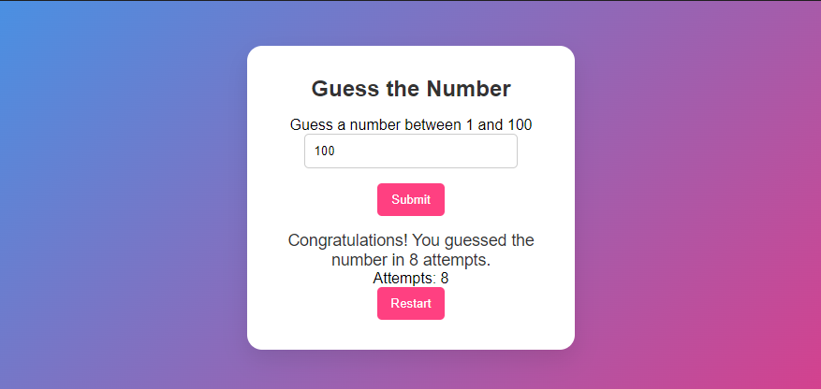

1. **Random Emoji Generator**

**[https://23bai1214-divyanshu-exercise-5-t-6.netlify.app/](https://23bai1214-divyanshu-exercise-5-t-6.netlify.app/" \o "Click)**

<!-- 6. Random Emoji Generator -->

<!DOCTYPE html>

<html lang="en">

<head>

    <meta charset="UTF-8">

    <meta name="viewport" content="width=device-width, initial-scale=1.0">

    <title>Random Emoji Generator</title>

    <style>

        :root {

            --primary-bg: #4A90E2;

            --container-bg: #ffffff;

            --text-color: #333;

            --button-bg: #ff4081;

            --button-text: #fff;

        }

        * {

            margin: 0;

            padding: 0;

            box-sizing: border-box;

            font-family: Arial, sans-serif;

        }

        body {

            display: flex;

            justify-content: center;

            align-items: center;

            height: 100vh;

            background: linear-gradient(135deg, var(--primary-bg), #D4418E);

            padding: 1rem;

        }

        .container {

            background: var(--container-bg);

            padding: 2rem;

            border-radius: 1rem;

            box-shadow: 0 10px 25px rgba(0, 0, 0, 0.1);

            width: 350px;

            text-align: center;

        }

        h2 {

            margin-bottom: 1rem;

            color: var(--text-color);

        }

        .emoji-display {

            font-size: 4rem;

            margin: 1rem 0;

        }

        button {

            padding: 10px 15px;

            background: var(--button-bg);

            color: var(--button-text);

            border: none;

            cursor: pointer;

            border-radius: 5px;

            transition: background 0.3s;

            font-size: 1rem;

        }

        button:hover {

            background: #e60073;

        }

    </style>

</head>

<body>

    <div class="container">

        <h2>Random Emoji Generator</h2>

        <div class="emoji-display" id="emoji">😀</div>

        <button onclick="generateEmoji()">New Emoji</button>

    </div>

    <script>

        const emojis = ['😀', '😂', '😍', '🤩', '😎', '😜', '😇', '🥳', '🤔', '🙃', '😭', '😡', '🥶', '🤯', '🤗', '🤡', '👽', '👻', '🐶', '🐱', '🦄', '🌍', '🍕', '⚽', '🎸', '🚀', '❤️', '🏆'];

        function generateEmoji() {

            const randomEmoji = emojis[Math.floor(Math.random() * emojis.length)];

            document.getElementById('emoji').textContent = randomEmoji;

        }

    </script>

</body>

</html>

